Министерство образования Республики Беларусь
Учреждение образования
БЕЛОРУССКИЙ ГОСУДАРСТВЕННЫЙ УНИВЕРСИТЕТ
ИНФОРМАТИКИ И РАДИОЭЛЕКТРОННИКИ
Факультет компьютерных систем и сетей
Кафедра электронных вычислительных машин

Лабораторная работа №6

Реализация SQL-запросов на выборку данных с использованием подзапросов, агрегатных функций, группировки и операций над множествами

Студент: А.В. Губаревич
Преподаватель: С.С. Силич

МИНСК 2025
СОДЕРЖАНИЕ

ВВЕДЕНИЕ 3
1 COUNT Ошибка! Закладка не определена.
2 COUNT (DISTINCT) 5
3 MAX 6
4 MAX + JOIN 7
5 SUM 8
6 SUM (DISTINCT) 9
7 GROUP BY 10
8 GROUP BY (HAVING) 11
9 HAVING (AVG) 12
10 UNION (NOT) 13
11 UNION (ANY) 15
12 INTERSECT 17
13 INTERSECT (WHERE) 18
14 EXCEPT (EXISTS) 20
15 EXCEPT (ALL) 21
ЗАКЛЮЧЕНИЕ 22

ВВЕДЕНИЕ

В лабораторной работе выполняется создание запросов на выборку данных на языке SQL с использованием подзапросов, агрегатных функций, а также группировки данных (предложение GROUP BY оператора SELECT) и операций над множествами (UNION, INTERSECT, MINUS).
Правила выполнения заданий:
– для каждого задания создать реализацию в виде одного оператора SQL SELECT, в котором можно использовать подзапросы и группировку данных;
– обратить внимание, что использование скалярных (особенно соотнесенных !) подзапросов в предложении SELECT следует ограничить, т.к. они ухудшают производительность и анализ запроса, поэтому, если запрос затрагивает несколько таблиц, то сначала надо собрать данные с помощью соединения данных таблиц, и только потом выполнять их обработку (например, группировать);
– перед запуском запроса на выполнение, изучить данные в используемых запросом таблицах, и если требуется добавить новые данные, чтобы результат выборки не был пустым;
– выполнить запрос и проанализировать его результат – если есть расхождения между изученными данными и результатом запроса, то есть повод задуматься о проверке правильности выполнения этого задания.
Оформить отчет.

1 COUNT

Вывести количество животных, за которыми закреплены волонтеры.

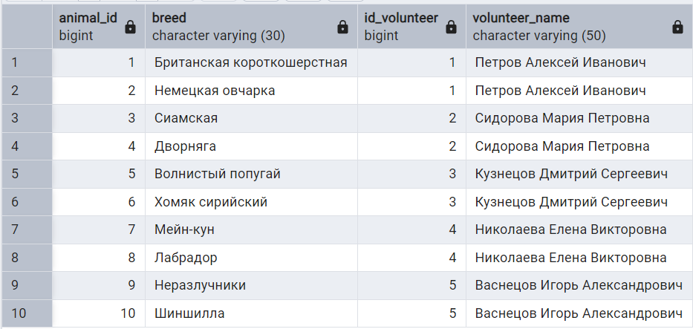

Рисунок 1.1 – Исходная таблица

SELECT COUNT(*) AS total_animals_with_volunteers
FROM "Animal" a
JOIN "Animal_volunteer" av ON a.id = av.id_animal;

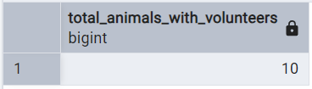
Рисунок 1.2 – Результат выполнения

2 COUNT (DISTINCT)

Вывести количество уникальных пород животных, находящихся в вольерах статуса "Active".

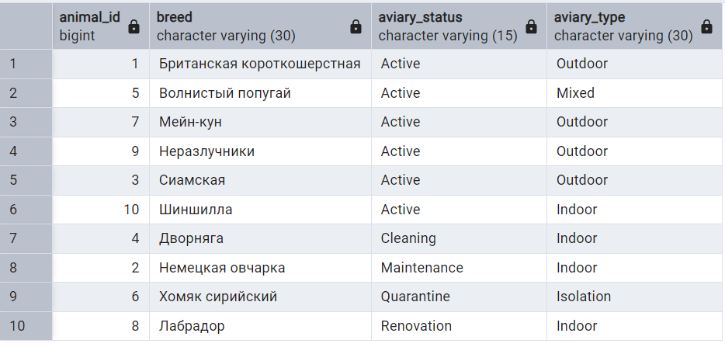

Рисунок 2.1 – Исходная таблица

SELECT COUNT(DISTINCT a.breed) AS unique_breeds_in_active_aviaries
FROM "Animal" a
JOIN "Aviary" av ON a.id_aviary = av.id
WHERE av.status = 'Active';

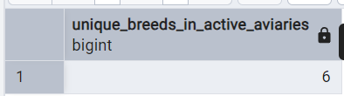

Рисунок 2.2 – Результат выполнения

3 MAX

Вывести максимальную площадь среди всех вольеров типа "Outdoor".

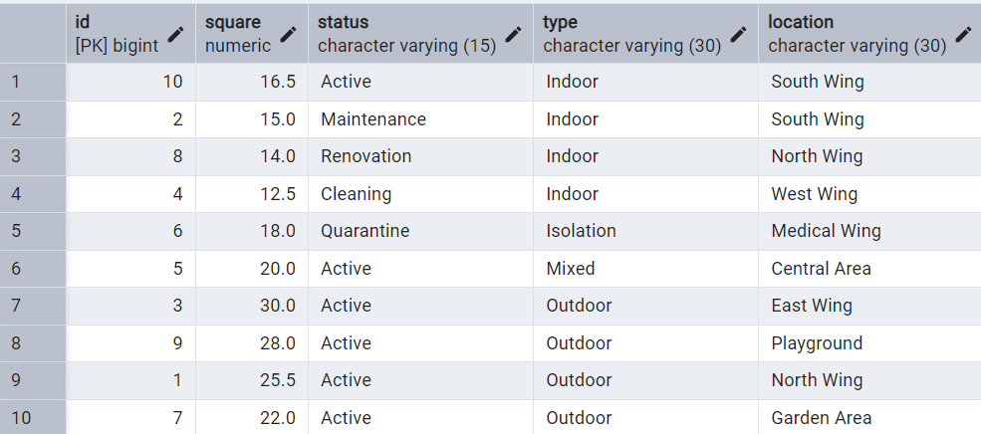

Рисунок 3.1 – Исходная таблица

SELECT MAX(square) AS max_outdoor_square
FROM "Aviary"
WHERE type = 'Outdoor';

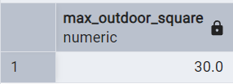

Рисунок 3.2 – Результат выполнения

4 MAX + JOIN

Вывести самую высокую стоимость медицинской процедуры, проведенной животному, и вывести породу этого животного.

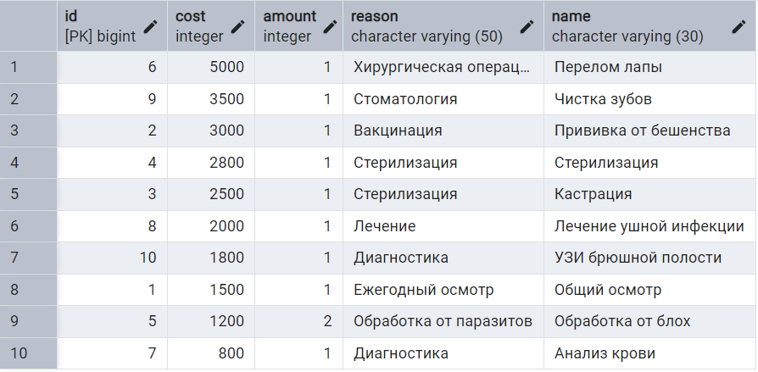

Рисунок 4.1 – Исходная таблица

SELECT a.breed, mp.cost AS max_procedure_cost
FROM "Animal" a
JOIN "Animal_medical_procedure" amp ON a.id = amp.id_animal
JOIN "Medical_procedure" mp ON amp.id_medical = mp.id
WHERE mp.cost = (SELECT MAX(cost) FROM "Medical_procedure");

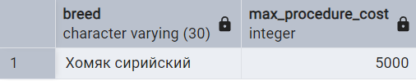

Рисунок 4.2 – Результат выполнения

5 SUM

Вывести общее количество корма (в единицах), поставленного всеми поставщиками.

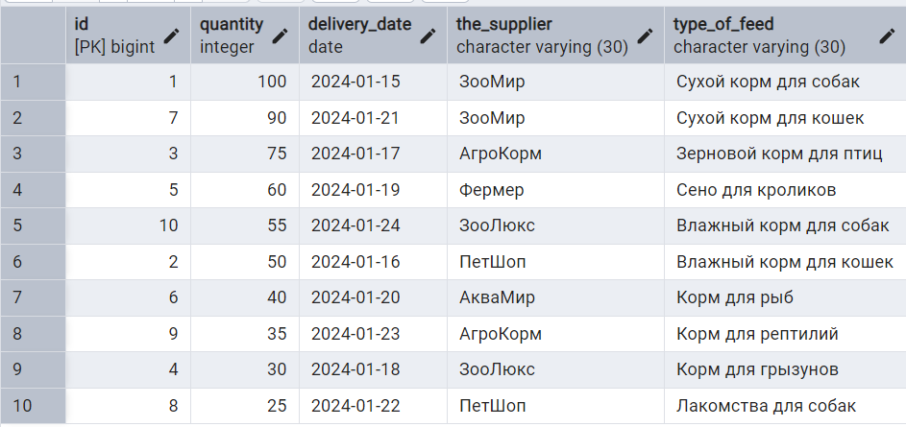

Рисунок 5.1 – Исходная таблица

SELECT SUM(quantity) AS total_feed_supply
FROM "Feed_supply";

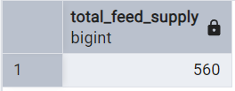

Рисунок 5.2 – Результат выполнения

6 SUM (DISTINCT)

Вывести сумму уникальных значений стоимости медицинских процедур.

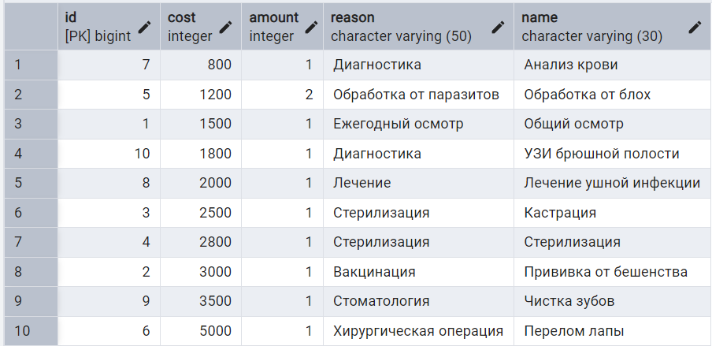

Рисунок 6.1 – Исходная таблица

SELECT SUM(DISTINCT cost) AS sum_unique_costs
FROM "Medical_procedure";

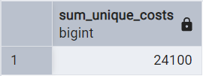

Рисунок 6.2 – Результат выполнения

7 GROUP BY

Вывести животных по типу и для каждого типа посчитать количество особей.

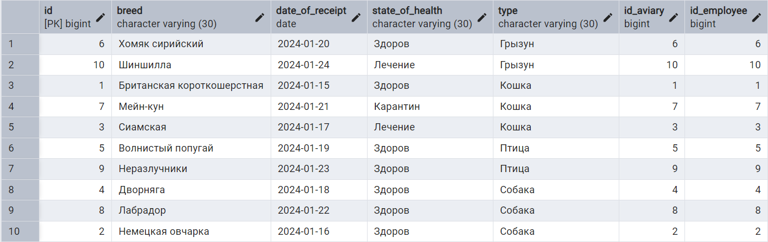

Рисунок 7.1 – Исходная таблица

SELECT type, COUNT(*) AS animal_count
FROM "Animal"
GROUP BY type;

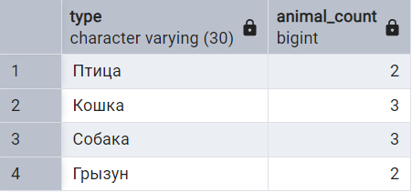

Рисунок 7.2 – Результат выполнения

8 GROUP BY (HAVING)

Вывести типы вольеров, средняя площадь которых больше 20 м².

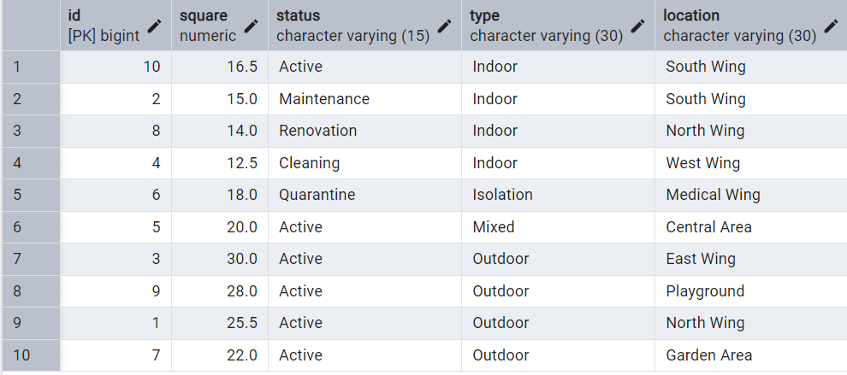

Рисунок 8.1 – Исходные данные

SELECT type, ROUND(AVG(square), 3) AS avg_square
FROM "Aviary"
GROUP BY type
HAVING AVG(square) > 20;

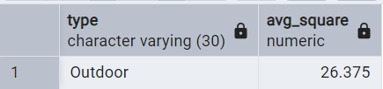

Рисунок 8.2 – Результат выполнения

9 HAVING (AVG)

Вывести сотрудников, средняя стоимость медицинских процедур для животных, за которыми они закреплены, превышает 2000 руб.

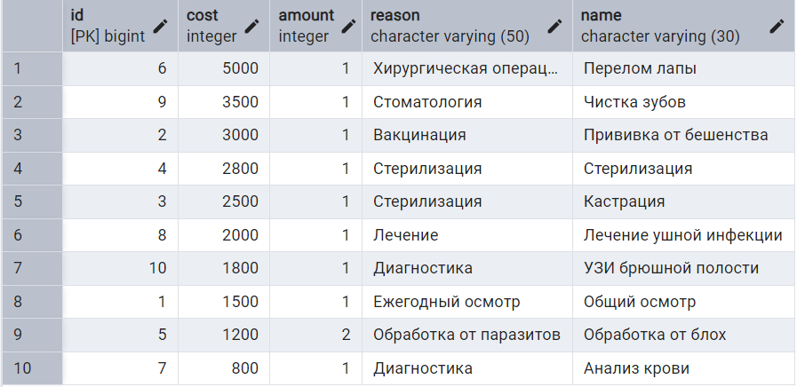

Рисунок 9.1 – Исходные данные

SELECT e.snp, AVG(mp.cost)::integer AS avg_procedure_cost FROM "Employee" e
JOIN "Animal" a ON e.id = a.id_employee
JOIN "Animal_medical_procedure" amp ON a.id = amp.id_animal
JOIN "Medical_procedure" mp ON amp.id_medical = mp.id
GROUP BY e.id, e.snp
HAVING AVG(mp.cost) > 2000;

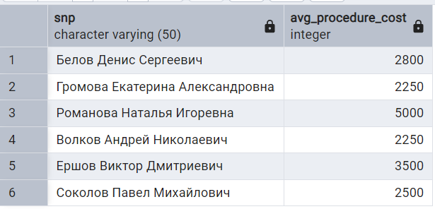

Рисунок 9.2 – Результат выполнения

10 UNION (NOT)

Вывести волонтеров, которые не занимаются выгулом или не занимаются уборкой

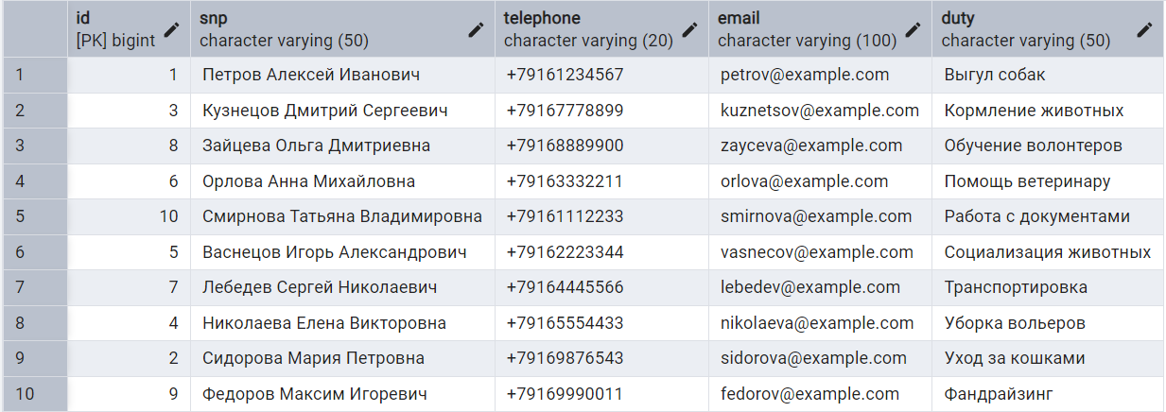

Рисунок 10.1 – Исходная таблица

SELECT snp, duty, 'Не выгуливают собак' as reason
FROM "Volunteer"
WHERE duty != 'Выгул собак'

UNION

SELECT snp, duty, 'Не убирают вольеры' as reason
FROM "Volunteer"
WHERE duty != 'Уборка вольеров'
ORDER BY reason, duty, snp;
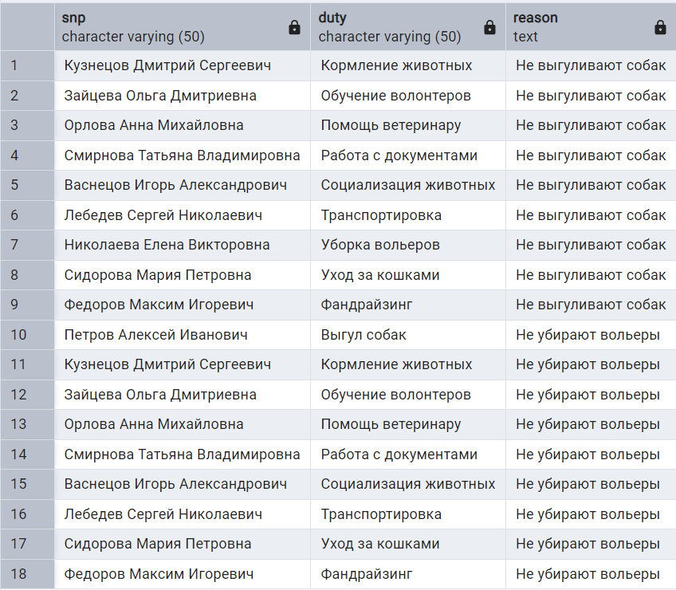

Рисунок 10.2 – Результат выполнения

11 UNION (ANY)

Вывести животных, которые либо прошли процедуру "Общий осмотр", либо находятся в вольере типа "Outdoor".

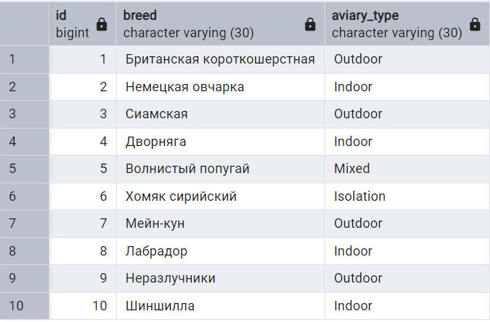

Рисунок 11.1 – Исходная таблица

SELECT a.id, a.breed, 'Прошел общий осмотр' as reason
FROM "Animal" a
JOIN "Animal_medical_procedure" amp ON a.id = amp.id_animal
JOIN "Medical_procedure" mp ON amp.id_medical = mp.id
WHERE mp.name = 'Общий осмотр'

UNION

SELECT a.id, a.breed, 'В Outdoor вольере' as reason
FROM "Animal" a
JOIN "Aviary" av ON a.id_aviary = av.id
WHERE av.type = 'Outdoor'
ORDER BY id;
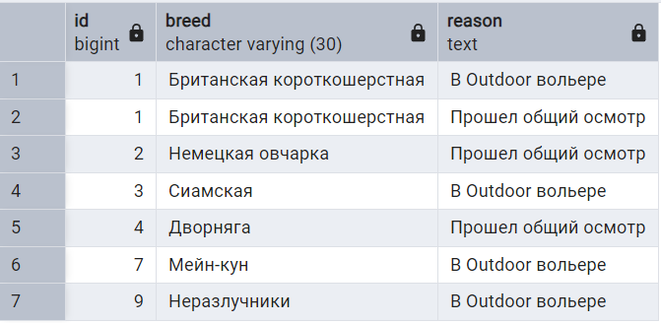

Рисунок 11.2 – Результат выполнения

12 INTERSECT

Показать животных, которые живут в активных вольерах и при этом здоровы.

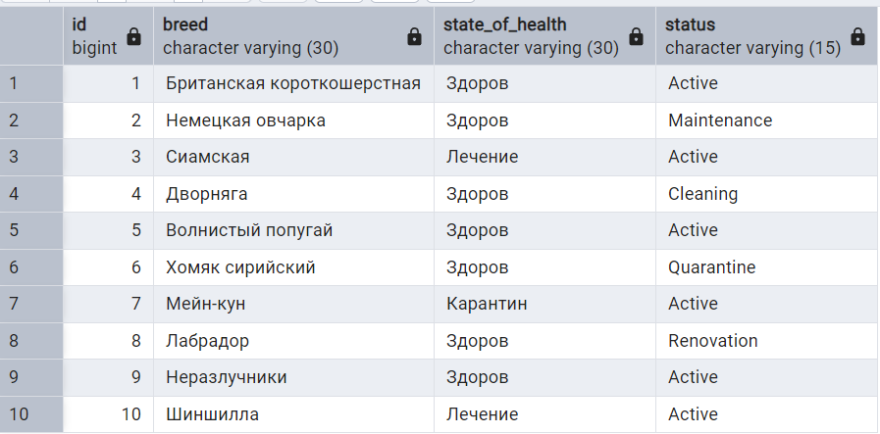

Рисунок 12.1 – Исходные данные

SELECT a.id, a.breed, a.type, a.state_of_health, av.status AS aviary_status
FROM "Animal" a
JOIN "Aviary" av ON a.id_aviary = av.id
WHERE av.status = 'Active'

INTERSECT

SELECT a.id, a.breed, a.type, a.state_of_health, av.status AS aviary_status
FROM "Animal" a
JOIN "Aviary" av ON a.id_aviary = av.id
WHERE a.state_of_health = 'Здоров';

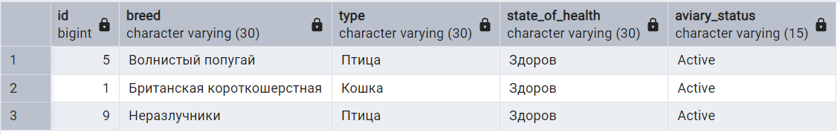

Рисунок 12.2 – Результат выполнения

13 INTERSECT (WHERE)

Вывести животных, которые прошли и дешевые (<2000 руб) и дорогие (>2000 руб) медицинские процедуры.

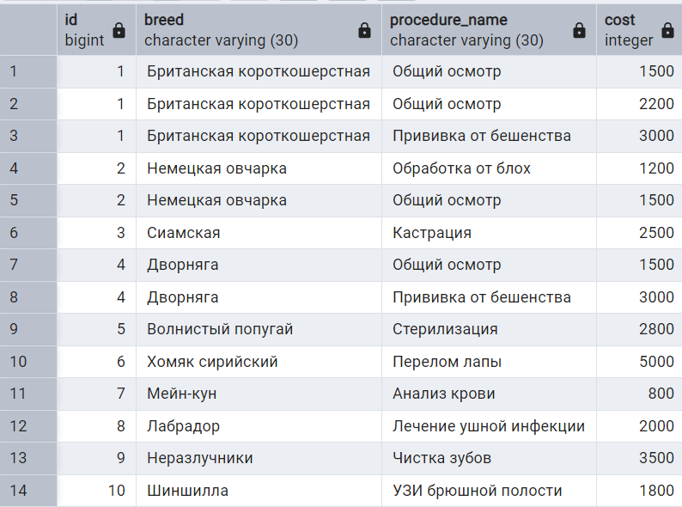

Рисунок 13.1 – Исходная таблица

SELECT a.id, a.breed
FROM "Animal" a
JOIN "Animal_medical_procedure" amp ON a.id = amp.id_animal
JOIN "Medical_procedure" mp ON amp.id_medical = mp.id
WHERE mp.cost < 2000

INTERSECT

SELECT a.id, a.breed
FROM "Animal" a
JOIN "Animal_medical_procedure" amp ON a.id = amp.id_animal
JOIN "Medical_procedure" mp ON amp.id_medical = mp.id
WHERE mp.cost > 2000
ORDER BY id;

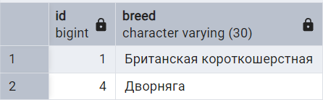

Рисунок 13.2 – Результат выполнения

14 EXCEPT (EXISTS)

Вывести поставки корма, которые не используются ни одним животным.

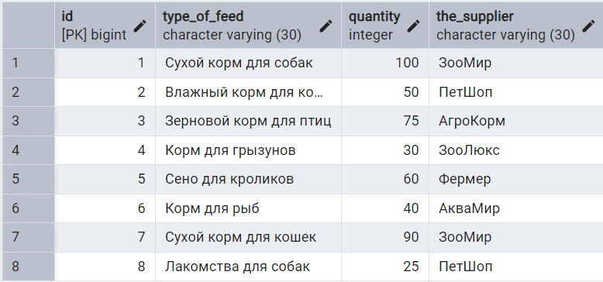

Рисунок 14.1 – Исходная таблица

SELECT id, type_of_feed, quantity, the_supplier
FROM "Feed_supply"

EXCEPT

-- Поставки корма, которые используются животными
SELECT fs.id, fs.type_of_feed, fs.quantity, fs.the_supplier
FROM "Feed_supply" fs
WHERE EXISTS (
SELECT 1
FROM "Animal_feed_supply" afs
WHERE afs.id_feed_supply = fs.id
);

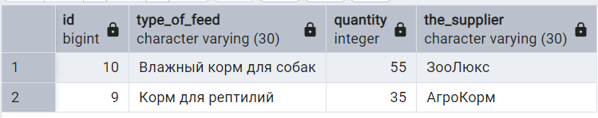

Рисунок 14.2 – Результат выполнения

15 EXCEPT (ALL)

Вывести найти вольеры, в которых нет животных.

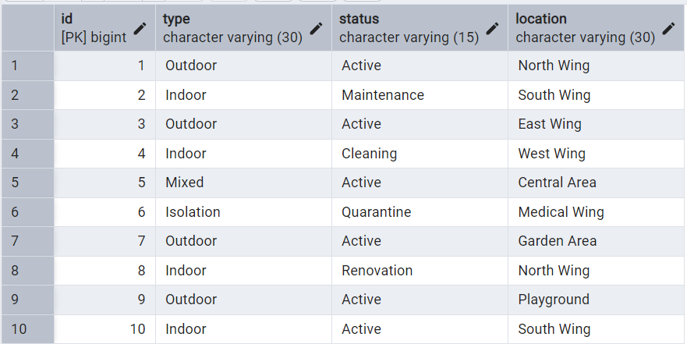

Рисунок 15.1 – Исходная таблица

SELECT id, type, status, location
FROM "Aviary"

EXCEPT

SELECT av.id, av.type, av.status, av.location
FROM "Aviary" av
JOIN "Animal" a ON av.id = a.id_aviary;

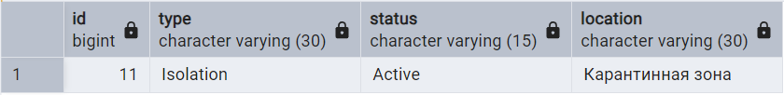

Рисунок 15.2 – Результат выполнения

ЗАКЛЮЧЕНИЕ

В ходе данной лабораторной работы были изучены дополнительные возможности SQL-запросов в Postgres на базе «PgAdmin 4».
Изучено формирование SQL-операторов для выборки данных из таблиц с использованием многотабличных запросов, подзапросов и секций WHERE, ORDER BY и других.

